**HEAVY AI란**

그래픽 처리를 위한 SQL문으로 형성되어있다.

매우 큰 데이터들로 구성된 플랫폼이다.

오픈소스 SQL엔진(HeavyDB)와 서버측 렌더링(HeavyRender) 및 웹 기반 데이터 시각화를 결합하여 데이터 분석을 위한 포괄적인 플랫폼이다.

HeavyDB는 GPU처리를 통해 수십억개의 행이 있는 테이블에서 밀리초 단위로 SQL쿼리를 반환하며 신속한 쿼리 컴파일과 벡터화 및 메모리관리가 가능하다.

특징으로는 기존 SQL문 사용, 지리공간데이터(점, 선, 다각형 등)의 데이터, 오픈소스이다.

주어진 플랫폼 안에서 사용해야 하는 제한이 있어 제품 선정 X

**MapTiler(지도 제공 추가적으로 그릴 수 있는 library도 제공된다.)**

1. 100번의 요청까지 무료
2. MapTiler서버에 저장될 수 있는 데이터는 100MB
3. MapTiler로고가 무료버전에서는 맵 위에 출력되어진다.  
   지도이(가) 표시된 사진

   자동 생성된 설명
4. 상업적 용도로 사용 못함

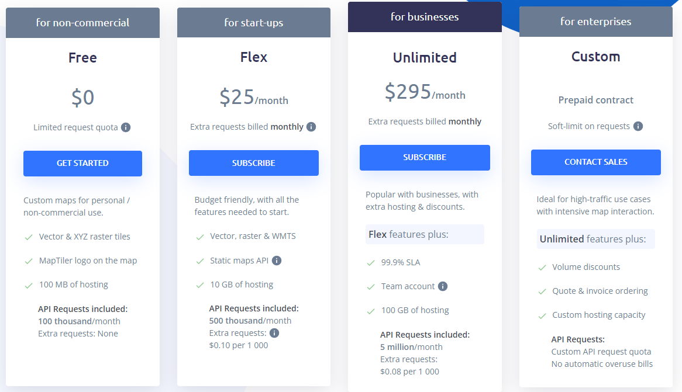

**ArcGis(지도 + 그릴 수 있는 도구들 제공)**

1. 전세계 가장 많이 사용하는 툴이라고 한다.
2. 지도의 경우 위성, OSM, 커스텀맵 등등 사용이 가능하다.
3. 그릴 수 있는 도구들도 꽤 많음
4. 요청 제한에 대한 가격 정보는 따로 없는 것으로 보아 무료인 것으로 판단되며 다만 아래에 대한 가격이 존재한다. (무료판으로는 상업적 용도 X)  
   테이블이(가) 표시된 사진

   자동 생성된 설명

**MapBox(지도 제공과 지도상에 다양한 도구들을 넣어 그릴 수 있다.)**

1. 요청 제한의 경우 특정 API마다 제각각이고 어쨌든 5만번 등의 제한사항을 두고 있다.
2. 그 외 기능들에 대해서는 타 경쟁사 API와 동일하고 현재 세종시 교통예측 수요에서 사용하고 있는 API이다.

**Leaflet(무료 + 지도 상 위에 그림을 그릴 수 있도록 해준다.)**

1. openStreet Map + geoJson을 사용하는 것을 추천한다.
2. 다만 해당 오픈소스를 사용하기 위해서는 지도 제공 API를 같이 사용해야 한다.

**국토지리정부(한국 지도 제공)**

1. <https://www.ngii.go.kr/kor/content.do?sq=208>

**그 외 대중적 지도제공**

몇 가지 API 맵 타일 공급자를 사용할 수 있으며, 사용자에게 가장 적합한 공급자는 사용자의 특정 요구 사항과 사용 사례에 따라 달라집니다. 다음은 몇 가지 일반적인 옵션입니다:

1. Mapbox: Mapbox는 사용자 정의 가능성과 유연성에 중점을 둔 광범위한 지도 타일 및 지리적 위치 서비스를 제공합니다. 그들은 제한된 기능과 사용 제한이 있는 무료 요금제를 포함하여 다양한 가격제를 제공합니다.

2. Google 지도: Google 지도는 가장 널리 사용되는 지도 타일 제공업체 중 하나로, 라우팅 및 교통 데이터를 포함한 다양한 지도 및 지리적 위치 서비스를 제공합니다. 그들은 사용량 기준 가격과 함께 종량제 가격 모델을 제공합니다.

3. OpenMapTiles: OpenMapTiles는 사용자가 직접 사용자 정의 맵 타일을 만들고 호스팅할 수 있는 오픈 소스 맵 타일 공급자입니다. 그들은 제한된 기능과 사용 제한이 있는 무료 요금제를 포함하여 다양한 가격제를 제공합니다.

4. HERE Technologies: HERE Technologies는 실시간 트래픽 및 위치 데이터에 초점을 맞춘 다양한 지도 타일 및 지리 위치 서비스를 제공합니다. 그들은 사용량 기준 가격을 포함한 종량제 모델을 포함한 다양한 가격 계획을 제공합니다.

5. Esri: Esri는 Maptile Hosting, Geolocation API 등 다양한 매핑 및 지리공간 서비스를 제공하는 GIS 소프트웨어 회사입니다. 그들은 제한된 기능과 사용 제한이 있는 무료 요금제를 포함하여 다양한 가격제를 제공합니다.

**작업 방향**

1. 현재 지도 제공으로 MapBox를 사용해보려 하는데 svelte용으로 제공하는 것이 확인되었다.
2. 맵 위에 그릴 도구로는 leaflet을 사용할 예정

(아 MapBoxGL 버전에러 때문에 막혀서 계속 해결중이에욤… 브라우저에 스벨트 빌드해서 하면 정상동작하는데…)

**중간 검토**

1. 국내지도를 카카오맵이나 네이버맵에서 가져다 쓰고 그리는 도구만 leaflet같은 경우로 고려한다.  
   (추후에 맵이 글로벌로 확장 될 시 카카오나 네이버의 제공 라이브러리로 그려버리게 될 경우 맵 변환 시 새로 다시 그려야 되기 때문)

**어떤 맵들을 지원하는 지 살펴보자**

1. **MapBox**  
   텍스트, 스크린샷, 소프트웨어, 번호이(가) 표시된 사진

   자동 생성된 설명  
   (<https://docs.mapbox.com/api/maps/styles/>)  
   (<https://www.mapbox.com/maps/streets>)
2. **Open Map Tiles**(<https://openmaptiles.org/styles/>)  
   텍스트, 지도, 스크린샷이(가) 표시된 사진

   자동 생성된 설명

